新 书 推 荐

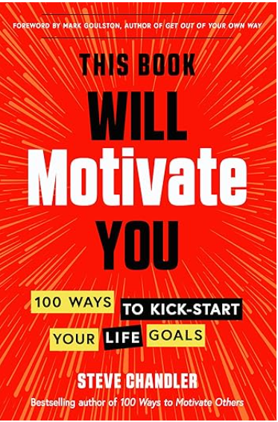
中文书名：《这本书将激励你: 启动人生目标的100种方法》
英文书名：This Book Will Motivate You: 100 Ways to Kick-Start Your Life Goals
作 者：Steve Chandler and Mark Goulston
出 版 社：Career Press
代理公司：RWW/ANA/Jessica
页 数：240页
出版时间：2023年1月
代理地区：中国大陆、台湾
审读资料：电子稿
类 型：心灵励志/经管
版权已售：阿拉伯，法国，日本，俄罗斯，意大利

内容简介：

《这本书将激励你》由生活教练大师史蒂夫·钱德勒（Steve Chandler）撰写，可帮助你制定行动计划，在商业和生活中实现你的愿景。它包含100多种行之有效的方法，可以积极改变你的思维和行为方式——这些方法基于钱德勒每年采访的数十万企业和公共研讨会参与者的反馈。这本书还包括他为个人教练客户创造的技术和突破。

《这本书将激励你》将帮助你突破消极障碍，消除阻碍你实现终生目标和梦想的悲观想法。此版本还包含心理和精神技巧，让读者更直接地了解他们生活中的行动和结果。如果你准备好最终做出改变，将倦怠抛在脑后并实现你的目标，史蒂夫·钱德勒挑战你，把你的失败主义态度变成精力充沛、乐观、热情的成就。

这本书之前出版过《激励自己的100种方法》（100 Ways to Motivate Yourself）。

作者简介：

史蒂夫·钱德勒 （Steve Chandler）已经培训了30多家财富500强公司，包括沟通、个人激励和领导力。他一直是圣莫尼卡大学的客座教员，教授他们的 Soul-Centered Professional Coaching 课程。史蒂夫撰写了二十多本书，已被翻译成超过 25 个外语版本，包括畅销书《激励他人的 100 种方法》（100 Ways to Motivate Others）、《成功的教练》（The Prosperous Coach）和《重塑自己》（Reinventing Yourself）。 他还是 Coaching Prosperity School 的创始人，十多年来，该学校一直教授和培训来自世界各地的生活和商业教练。

媒体评价：

“这本书可以激励那些忙碌、心烦意乱、想要改变生活的人。每一章都是一个友好、简单、清晰的指示，建议你采取行动，以激发你的好奇心，其次，它通过分享一个又一个故事来满足你的好奇心，以支持史蒂夫的观点。读了之后你就停不下来了。”
——马克·古尔斯顿（Mark Goulston），医学博士，《别走自己的路》（Get Out of Your Own Way）的合著者

“如果这 100 多个美妙的想法中只有一个能激发你迈出迈向新自我的第一步，那将是非常值得的。”
——马西·希莫夫（Marci Shimoff），《纽约时报》（New York Times）畅销书第一作者，《无缘无故的快乐》（Happy for No Reason）和《女人心灵的鸡汤》（Chicken Soup for the Woman's Soul）

“如果你把安东尼·罗宾斯（Anthony Robbins）和韦恩·戴尔（Wayne Dyer）的精华放在一起，你所拥有的几乎和史蒂夫·钱德勒一样好。”
——戴尔·道廷（Dale Dauten），《芝加哥论坛报》（Chicago Tribune）、国王影像企业

感谢您的阅读！
请将反馈信息发至：版权负责人
Email：Rights@nurnberg.com.cn
安德鲁·纳伯格联合国际有限公司北京代表处
北京市海淀区中关村大街甲59号中国人民大学文化大厦1705室, 邮编：100872
电话：010-82504106, 传真：010-82504200
公司网址：http://www.nurnberg.com.cn
书目下载：http://www.nurnberg.com.cn/booklist_zh/list.aspx
书讯浏览：http://www.nurnberg.com.cn/book/book.aspx
视频推荐：http://www.nurnberg.com.cn/video/video.aspx
豆瓣小站：http://site.douban.com/110577/
新浪微博：安德鲁纳伯格公司的微博_微博 (weibo.com)
微信订阅号：ANABJ2002


